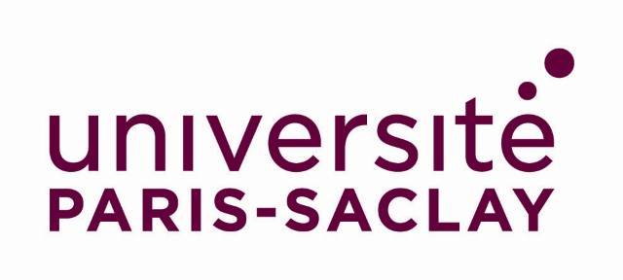

Appel à projets 2025
Mobilité pour l’Elaboration de Réseaux de Recherche (MERR)

L’Université Paris-Saclay renforce son action incitative auprès de ses composantes* visant à développer et à renforcer les réseaux de recherche internationaux stratégiques.

* (Faculté Droit, Économie, Management, Faculté de Médecine, Faculté de Pharmacie, Faculté des Sciences d'Orsay, Faculté des Sciences du Sport, IUT de Cachan, IUT d'Orsay, IUT de Sceaux, Observatoire des Sciences de l'Univers, Polytech Paris-Saclay)

Cible et objectifs

Cet appel s’adresse aux enseignants-chercheurs recrutés par l’université Paris-Saclay ayant soutenu leur thèse il y a moins de 10 ans (maîtres de conférences prioritaires) qui souhaitent développer ou renforcer leurs réseaux de recherche à l’international, afin d’apporter, par une ouverture internationale, une valeur ajoutée à leurs activités de recherche et potentiellement de formation. Priorité sera donnée aux coopérations dont l’objectif final est de répondre à des appels à projets européens ou internationaux. L’appel est également ouvert aux doctorants, sous réserve que la demande soit présentée et validée par le directeur de thèse.

Actions prioritaires

Missions de prospection ou de suivi auprès d’équipes de recherche, d’enseignants-chercheurs et de laboratoires d’autres universités ou organismes de recherche en particulier européens. Les mobilités au sein de l’Union européenne sont prioritaires. Les actions avec des universités ou organismes de recherche des pays hors Union européenne sont également éligibles, mais non prioritaires.

Cette action permettra aux jeunes enseignants-chercheurs de l’Université Paris-Saclay de consolider leurs activités de recherche et potentiellement de formation grâce à l’échange d’expérience et de constituer leurs réseaux de recherche en vue de répondre ultérieurement à des appels à projets européen ou international.

Soutien

La dotation pourra financer des missions.
Ne sont pas éligibles : les demandes de financement de scientifiques invités, ni les dépenses de fonctionnement et de personnel.
Une quinzaine de projets environ seront financés.
Ce soutien ne peut pas être cumulé avec d’autres financements sur les mêmes dépenses.
Priorité sera donnée aux demandes initiales.

Conditions de remboursement (plafonds)

 | Durée maximum du séjour | Montant maximum de l’aide accordée pour les transports et le visa (si applicable à la destination) | Montant maximum de l’aide accordée pour les frais de séjour
Déplacement Europe | 2 semaines | 500 € | 1500
Déplacement hors Europe | 2 semaines | 1500 € | 2500

Modalités de candidature

- Formulaire de candidature à compléter en ligne
- Soumission au fil de l’eau, minimum 4 semaines avant le début du projet, et au plus tard le 31 octobre 2025.
- Instruction des dossiers par les VP Recherche et International et la DRIE. Retour au porteur sous quinzaine selon des critères tels que la pertinence du choix du partenaire, les résultats attendus et la valeur ajoutée pour l’EC et l’Université Paris-Saclay.
- Virement du Service Financier Mutualisé à la composante ou au laboratoire si la candidature est acceptée.
- Engagement comptable des dépenses avant le 30 novembre 2025 (achat des billets d’avion ou de train, prise en charge des frais d’hébergement sur ordre de mission…).
- Rapport à remettre au terme du projet.

